**ОБ ОПЕРАТИВНОМ КОНТРОЛЕ НЕКОТОРЫХ ТЕХНОЛОГИЧЕСКИХ ПАРАМЕТРОВ ПЛАЗМЫ**

**Ионов Ю.Г., Пархоменко А.С.**

МГТУ МИРЭА, Россия, 119454, Москва, пр. Вернадского, 78

[yuionov@gmail.com](mailto:yuionov@gmail.com)

Практическая осуществимость и эффективность методов получения и модификации материалов струями электродуговой плазмы в значительной степени зависят от условий, определяемых технологическими параметрами используемого генератора плазмы [1]. Если генератор рассматривать как инструмент технологических процессов, то возникает необходимость контроля указанных параметров в реальном времени ведения этих процессов. Многими разработчиками решалась соответствующая задача. Нами решалась задача оперативного контроля среднемассовых параметров струйных плазмотронов на срезе их сопла: температуры и скорости . При этом исследовалась функциональная связь с ними таких параметров как полезная мощность струи плазмы  и ее энтальпия, а также кпд плазмотрона как преобразователя энергии.

Разработанный метод контроля , где  в относительных единицах обозначает продольную координату на срезе сопла, а параметр  - текущее время контроля температуры, использует уравнение [2]:



где коэффициент  зависит от конструкции ЭДП, а коэффициент от свойств охлаждающей жидкости,  расход жидкости и перепад ее температуры на входе и выходе плазмотрона,  и  - соответственно плотность и теплоемкость, вычисляемые по среднемассовой температуре плазмы. В уравнении (1) все параметры есть функции времени, которое для упрощения записи опущено. Уравнение показывает, что интеграл правой части в каждый момент времени дает оценку значения среднемассовой температуры. При этом в тот же момент должны определяться ток и напряжение  дуги плазмотрона, расход и указанные теплофизические свойства плазмообразующего газа, а также перепад температуры охлаждающей жидкости.

На основе данного метода разработана имитационная модель измерительного преобразователя, представленного на рис. 1. Контроллер (Controller) решает уравнение, а данные получает от источников – датчиков параметров (Plasma Surgical System). В состав элементов преобразователя входят также следующие элементы: коммутатор входов (Multipexer), аналого-цифровой преобразователь (AD Converter), генератор синхроимпульсов (CLK) и элементы управления моделированием. В контроллере помимо среднемассовой температуры в режиме реального времени могут быть оценены среднемассовая скорость и другие, указанные выше среднемассовые технологические параметры. Модель реализована в программной системе Matlab. Один из результатов приведен на рис.2, где показан переходной процесс в преобразователе – его реакция на включение источников данных. Как видим, преобразователь оценивает изменение температуры в реальном масштабе времени. Вычислительный эксперимент проводился

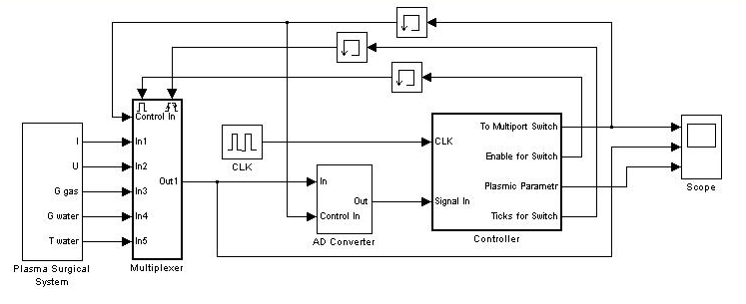

Рис.1. Модель измерительного преобразователя

при следующих условиях: газ – аргон, охладитель – вода, ток постоянный. Значения параметров соответствовали номинальному режиму хирургической установки “Факел”.

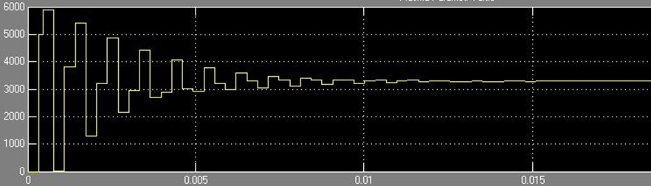

Рис. 2. Осциллограмма изменения во времени среднемассовой температуры

На осциллограмме (Scope) показан начальный по времени участок работы модели. На интервале, превышающем 0.015 с температура устанавливается на уровне . Эксперимент на реальной установке показывает, что временные соотношения, отличаются от полученных на рассмотренной модели. Это связано с тем, что изменение тока дуги во времени из-за индуктивного характера электрической цепи установки “Факел” в процессе моделирования не учитывалось.

Во второй части доклада рассматриваются вопросы, касающиеся неопределенности и нечеткости процесса контроля, а также путей его оптимизации.

**ЛИТЕРАТУРА**

[1].Ионов Ю.Г. Лекция “Пути решения проблемы автоматического управления электродуговыми генераторами плазмы” // Материалы Всероссийского симпозиума молодых ученых, студентов и аспирантов “Фундаментальные проблемы приложений физики низкотемпературной плазмы”. Петрозаводск, 5-11 сентября 2005 г. Петрозаводск, 2005 г., с. 157-185.

[2].Ю.Г.Ионов, А.С.Пархоменко Электродуговой плазмотрон как элемент обобщенного объекта управления плазмотехнологических установок. Задачи моделирования //Аналитическая механика, устойчивость и управление: Труды X Международной Четаевской конференции. Т.3. Секция 3. Управление. Ч.1. Казань, 12-16 июня 2012 г. – Казань: Изд-во Казан. Гос. Техн. Ун-та, 2012.- с.476-483.